中国铁矿石价格指数（CIOPI）
中国钢铁工业协会 2018年12月3日印发

一、进口铁矿石价格（OPI）
12月3日，直接进口铁矿石62%品位干基粉矿到岸价格为66.26美元/吨（即1.0687美元/吨度），环比每吨上升1.18美元，升幅为1.81%，当月平均价格为66.26美元/吨。
12月3日，现货贸易进口铁矿石62%品位干基粉矿人民币含税价格为581.11元/吨，环比每吨上升10.23元，升幅为1.79%，当月平均价格为581.11元/吨。
12月3日，直接进口铁矿石58%品位干基粉矿到岸价格为56.92美元/吨（即0.9814美元/吨度），环比每吨上升1.00美元，升幅为1.79%；当月平均价格为56.92美元/吨。
12月3日，现货贸易进口铁矿石58%品位干基粉矿人民币含税价格为476.61元/吨，环比每吨上升9.08元，升幅为1.94%，当月平均价格为476.61元/吨。
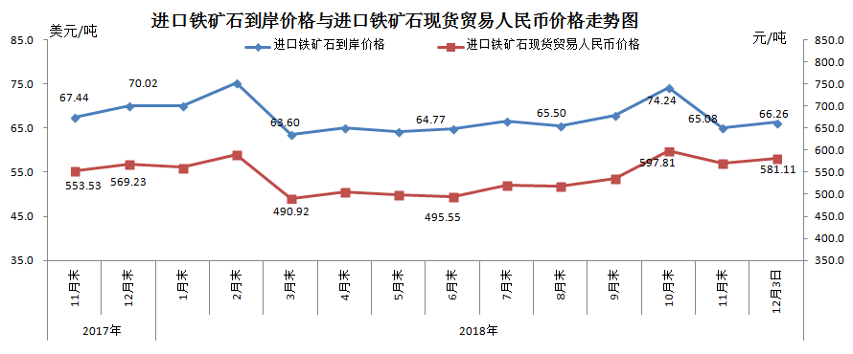
二、国产铁矿石价格
12月3日，国产铁矿石62%品位干基铁精矿含税价格为624.77元/吨，环比每吨下降14.37元，降幅为2.25%；比进口铁矿石高43.66元/吨，升幅为7.51%；当月平均价格为624.77元/吨，比进口铁矿石高43.66元/吨，升幅为7.51%。
12月3日，国产铁矿石65%品位干基铁精矿含税价格为695.57元/吨，环比每吨下降16.33元，降幅为2.29%；当月平均价格为695.57元/吨。
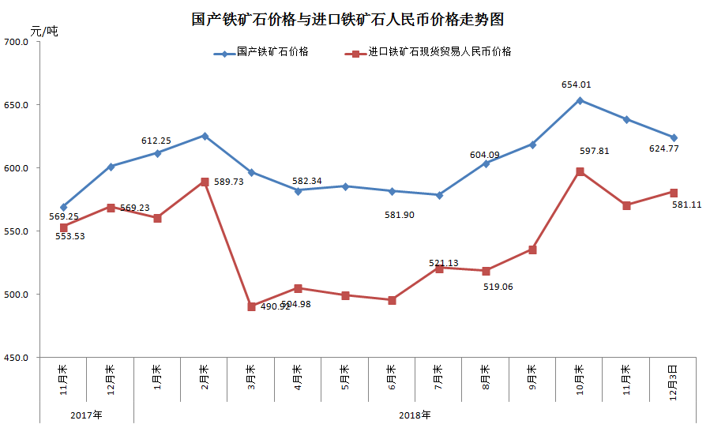
三、中国铁矿石价格指数（CIOPI）
12月3日，中国铁矿石价格指数（CIOPI）244.99点，环比上升3.06点，升幅为1.27%。其中：国产铁矿石价格指数为242.80点，环比下降5.58点，降幅为2.25%；进口铁矿石价格指数为245.32点，环比上升4.37点，升幅为1.81%。
